1 . زمان و تاریخ کنونی

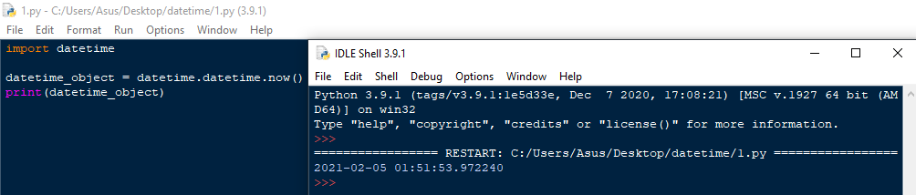

2 . سال . ماه . روز

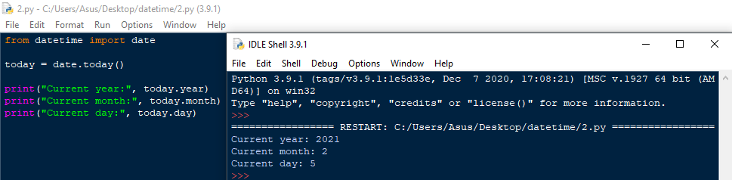

3 . ساعت . دقیقه . ثانیه

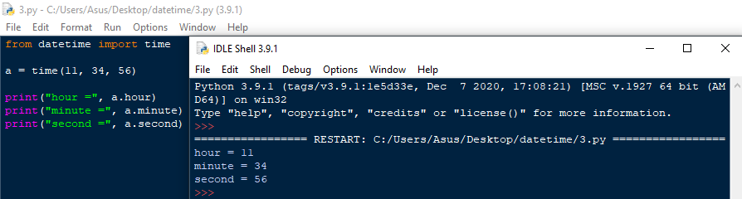

4 . نمایش زمان با متغییر

